第三单元 观察物体
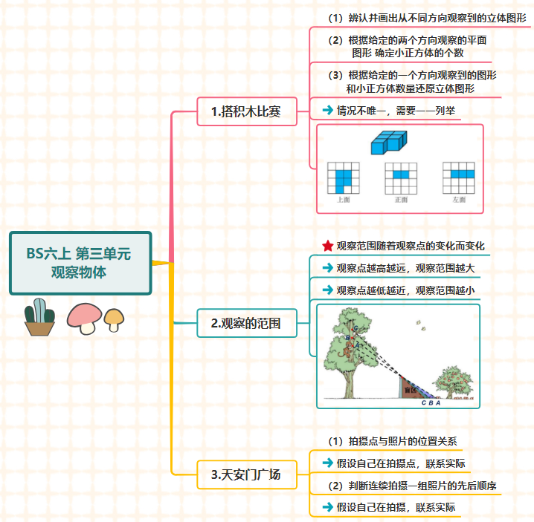
一、搭积木比赛。
1、正确辨认并画出从不同方向(上面、正面、左面)观察到的立体图形(5个小正方体组合)的形状。
2、根据给定的从两个方向观察到的平面图形，确定搭成这个立体图形所需要的小正方体的数量范围。
3、根据给定的一个方向观察到的平面图形和小正方体的数量还原立体图形。
二、观察的范围。
1、把眼睛、视线与观察范围抽象成点、线、区域。
2、观察点的位置越低，观察到的范围越窄(小)；观察点的位置越高，观察到的范围越广(大)。
3、观察物体的时候，观察点距离被观察物体越近，观察到的物体越大，观察景物的范围越小；观察点距离被观察物体越远，观察到的物体越小，观察景物的范围越大。
三、天安门广场。
1、判断拍摄地点与照片的对应关系的方法:可以假设自己在拍摄地点，根据照片中景物的特点，联系生活经验判断；也可以借助实物模拟，创设模拟情境，亲身观察，得出结论。
2、判断连续拍摄的一组照片的先后顺序的方法:可以假设自己随着拍摄者的行走路线游览，想象自己依次会看到哪些景物；也可以联系生活实际，借助实物模拟，创设模拟情境，亲身观察，得出结论。
一、选择题
1．（2023秋·河南郑州·六年级统考期末）地面上位置A离路灯4m，位置B离路灯3m。晚上喜羊羊站在位置A的影子和站在位置B的影子相比，（ ）。
A．在位置A的影子长些 B．在位置B的影子长些
C．一样长 D．无法确定
2．（2020秋·陕西西安·六年级校考期中）一个立体图形，从上面和正面看到的形状都是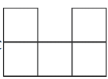，要搭成这个立体图形，至少需要（ ）个小正方体。
A．7 B．6 C．5 D．10
3．（2021春·陕西榆林·六年级统考期末）下图是从不同方向观察一个立体图形看到的形状，这个立体图形是由（ ）个正方体组成的。
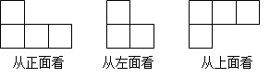
A．7 B．6 C．5 D．4
4．（2023秋·广东深圳·六年级统考期末）田田沿着小河游览拍摄风景图（自左向右）。他连续拍了四张照片。这组照片拍摄的先后顺序是（ ）。
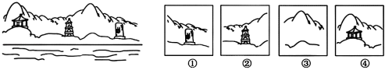
A．4213 B．4231 C．4321 D．1234
5．（2023秋·广东深圳·六年级统考期末）从A、B、C、D四个不同位置观察小区，如图，下面右边这幅图是站在（ ）。
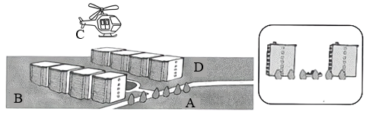
A．A B．B C．C D．D
6．（2022秋·四川甘孜·六年级统考期末）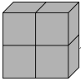从（ ）面看到的形状是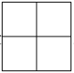。
A．左 B．右 C．上 D．正
二、填空题
7．（2020秋·甘肃白银·六年级校考期末）下图是从空中看到的一个院子。下面4幅图分别是站在①②③④哪个位置看到的？标一标。
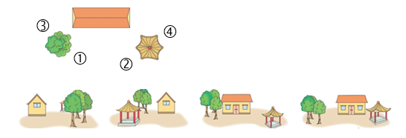
( ) ( ) ( ) ( )
8．（2020秋·浙江金华·六年级统考期末）如图所示，有一辆小汽车在行驶，前方阻挡有甲、乙两座建筑物，当小汽车行驶到位置A时，司机只能看到建筑物(
)，如果想看到另一座建筑物，司机应把小汽车往( )方向开。
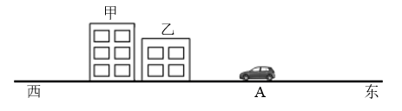
9．（2021春·陕西商洛·五年级统考期末）看一看，填一填。
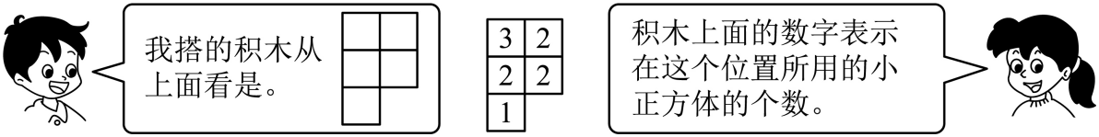
搭的这组积木，从正面看是( )，从左面看是( )。（填序号）
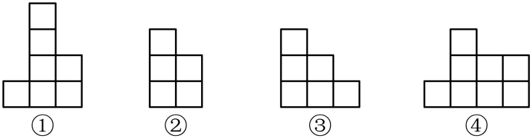
10．（2022秋·吉林·六年级统考期末）你能把小汽车经过小树林的先后顺序用字母A、B、C表示出来吗？填入括号内。
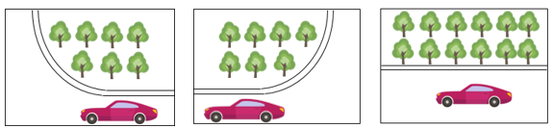
( )( )( )
11．（2023春·陕西咸阳·六年级统考期末）一个立体图形，从上面看到的形状是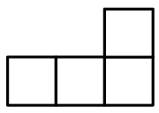，从左面看到的形状是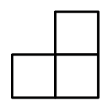，这个立体图形至少是由( )个小正方体搭成的。
12．（2023秋·广东深圳·六年级统考期末）这是鹏鹏班的教室俯视平面图。下面的2张照片分别足在1、2、3、4、5的哪个位置拍摄的？请在各照片下面的括号里填上正确的序号。
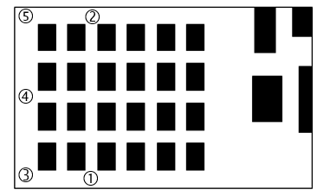
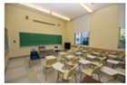( ) 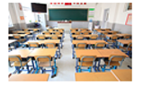( )
三、判断题
13．（2022秋·陕西西安·六年级校考期末）从E点看A，B，C三点，能看到的有B和C两点。( )
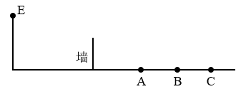
14．（2023秋·安徽阜阳·六年级统考期末）猴子在树上张望墙外落在地上的果子，猴子爬的越高看到的果子越少。( )
15．（2023春·陕西·六年级校考期末）如图从正面和左面看到的图形不相同。( )
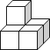
16．（2022春·广西南宁·四年级统考期末）小丽从前面、上面、左面看到这个物体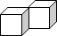的图形是相同的。( )
四、连线题
17．（2023秋·陕西渭南·六年级校考期末）下面是用5个小正方体搭成的立体图形，从左面、上面和正面看到的形状分别是什么？连一连。
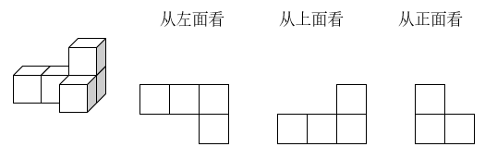
18．（2022秋·黑龙江大兴安岭地·六年级校考期末）找出下面的立体图形从正面、上面、左面看到的形状，并连一连。
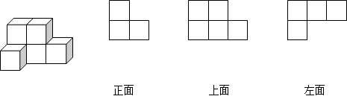
五、作图题
19．（2023春·广东揭阳·六年级统考期末）把从正面、上面和左面看到的形状分别画出来。
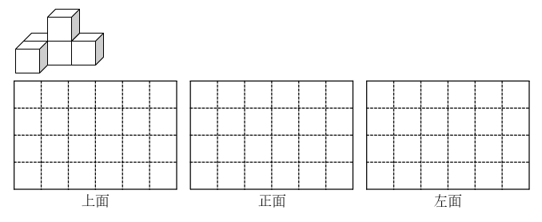
20．（2023秋·安徽亳州·六年级统考期末）A楼前有一堵围墙，请用阴影画出A楼楼顶的摄像头监控不到的区域。
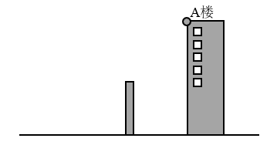
六、解答题
21．（2021秋·广东茂名·六年级统考期末）红红能看到A点吗？能看到B点吗？请先作图，再回答。
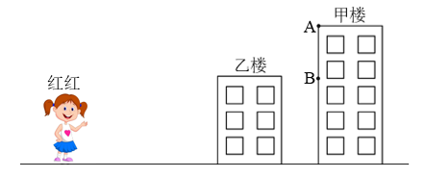

22．（2023秋·安徽亳州·六年级统考期末）星期天，阳光明媚。奇思的三个伙伴小军、小亮、小磊在楼下喊他，约他去打球，奇思站在阳台上能看到谁？在图上画一画。
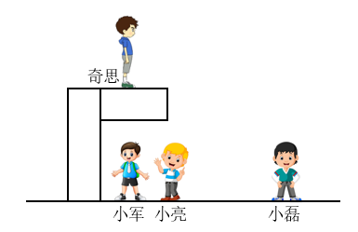

23．（2022秋·陕西西安·六年级统考期末）如图，广场在A点安装了一个360°的监控摄像头，有一只小猫趴在花坛附近的B点。
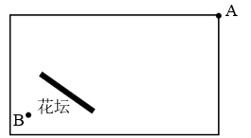
（1）在图中画出摄像头不能监视到的区域。
（2）这只猫（ ）被摄像头拍到。（填“能”或“不能”）

24．（2022春·陕西西安·四年级统考期末）观察左边的立体图形，右边的两个图形分别是从哪面看到的？先填一填，并在方格中画出从上面看到的图形。
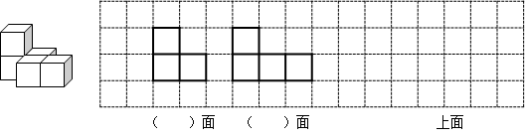

25．（2021秋·陕西渭南·六年级统考期末）如图，小青从①位置走到②位置，爸爸站在楼顶。
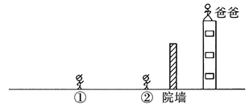
爸爸能看到在①位置的小青吗？爸爸能看到在②位置的小青吗？并画图说明。

26．（2020春·江西抚州·六年级统考期末）如下图，把9个棱长是1厘米的小正方体拼摆在一起，从正面和左面所看到的图形面积之和是多少平方厘米？
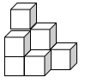

27．（2021秋·江苏南京·六年级统考期末）（1）小明用棱长1厘米的小正方体摆成一个立体图形（如图），请画出这个立体图形的前面、上面、右面。
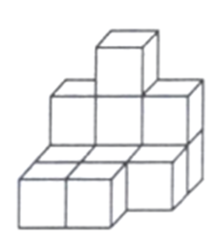
（2）这个立体图形的体积是（ ）立方厘米；表面积是（ ）平方厘米。
（3）至少移动其中（ ）个小正方体可以将这个立体图形变成一个体积不变的长方体。

参考答案
1．A
【分析】根据同一物体距离光源越近，影子就越短；距离光源越远，影子就越长；据此解答。
【详解】如图：
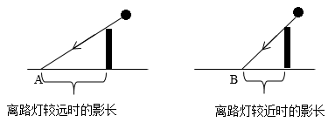
晚上喜羊羊站在位置A的影子和站在位置B的影子相比，在位置A的影子长些。
故答案为：A
本题考查物体位置、光源、影长之间的关系。
2．A
【分析】观察题意可知几何体有两层，根据从上面和正面看到的形状可知，下层有5个小正方体，上层最少有2个，然后根据加法计算出这个立体图形最少有几个小正方体。
【详解】5＋2＝7（个）
要搭成这个立体图形，至少需要7个小正方体。
故答案为：A
本题是考查从不同方向观察物体和几何图形，关键是培养学生的观察能力。
3．C
【分析】根据从正面、左面和上面观察到的形状判断即可。
【详解】这个立体图形是由5个正方体组成的。下层4个，分两排，前排1个，后排3个，左齐；上面一层1个，在下层后排左面正方体上。
故答案为：C
本题是考查从不同方向观察物体和几何图形，关键是培养学生的观察能力。
4．B
【分析】因为田田沿着小河游览拍摄风景图（自左向右）。所以第一次拍到的是第四张，第二次拍到的是第二张，第三次拍到的是第三张；最后一个拍到的是第一张，据此即可解答。
【详解】田田沿着小河游览拍摄风景图（自左向右）。他连续拍了四张照片。这组照片拍摄的先后顺序是4231。
故答案为：B
本题是考查从不同方向观察物体和几何图形，关键是培养学生的观察能力。
5．A
【分析】根据图示，站在A位置看到一排树，树后面有2栋楼，楼上有一竖列窗户。据此解答即可。
【详解】右边这幅图是站在A位置看到的。
故答案为：A
本题是考查从不同方向观察物体和几何图形，关键是培养学生的观察能力。
以上内容仅为本文档的试下载部分，为可阅读页数的一半内容。如要下载或阅读全文，请访问：https://d.book118.com/728120143140006022

